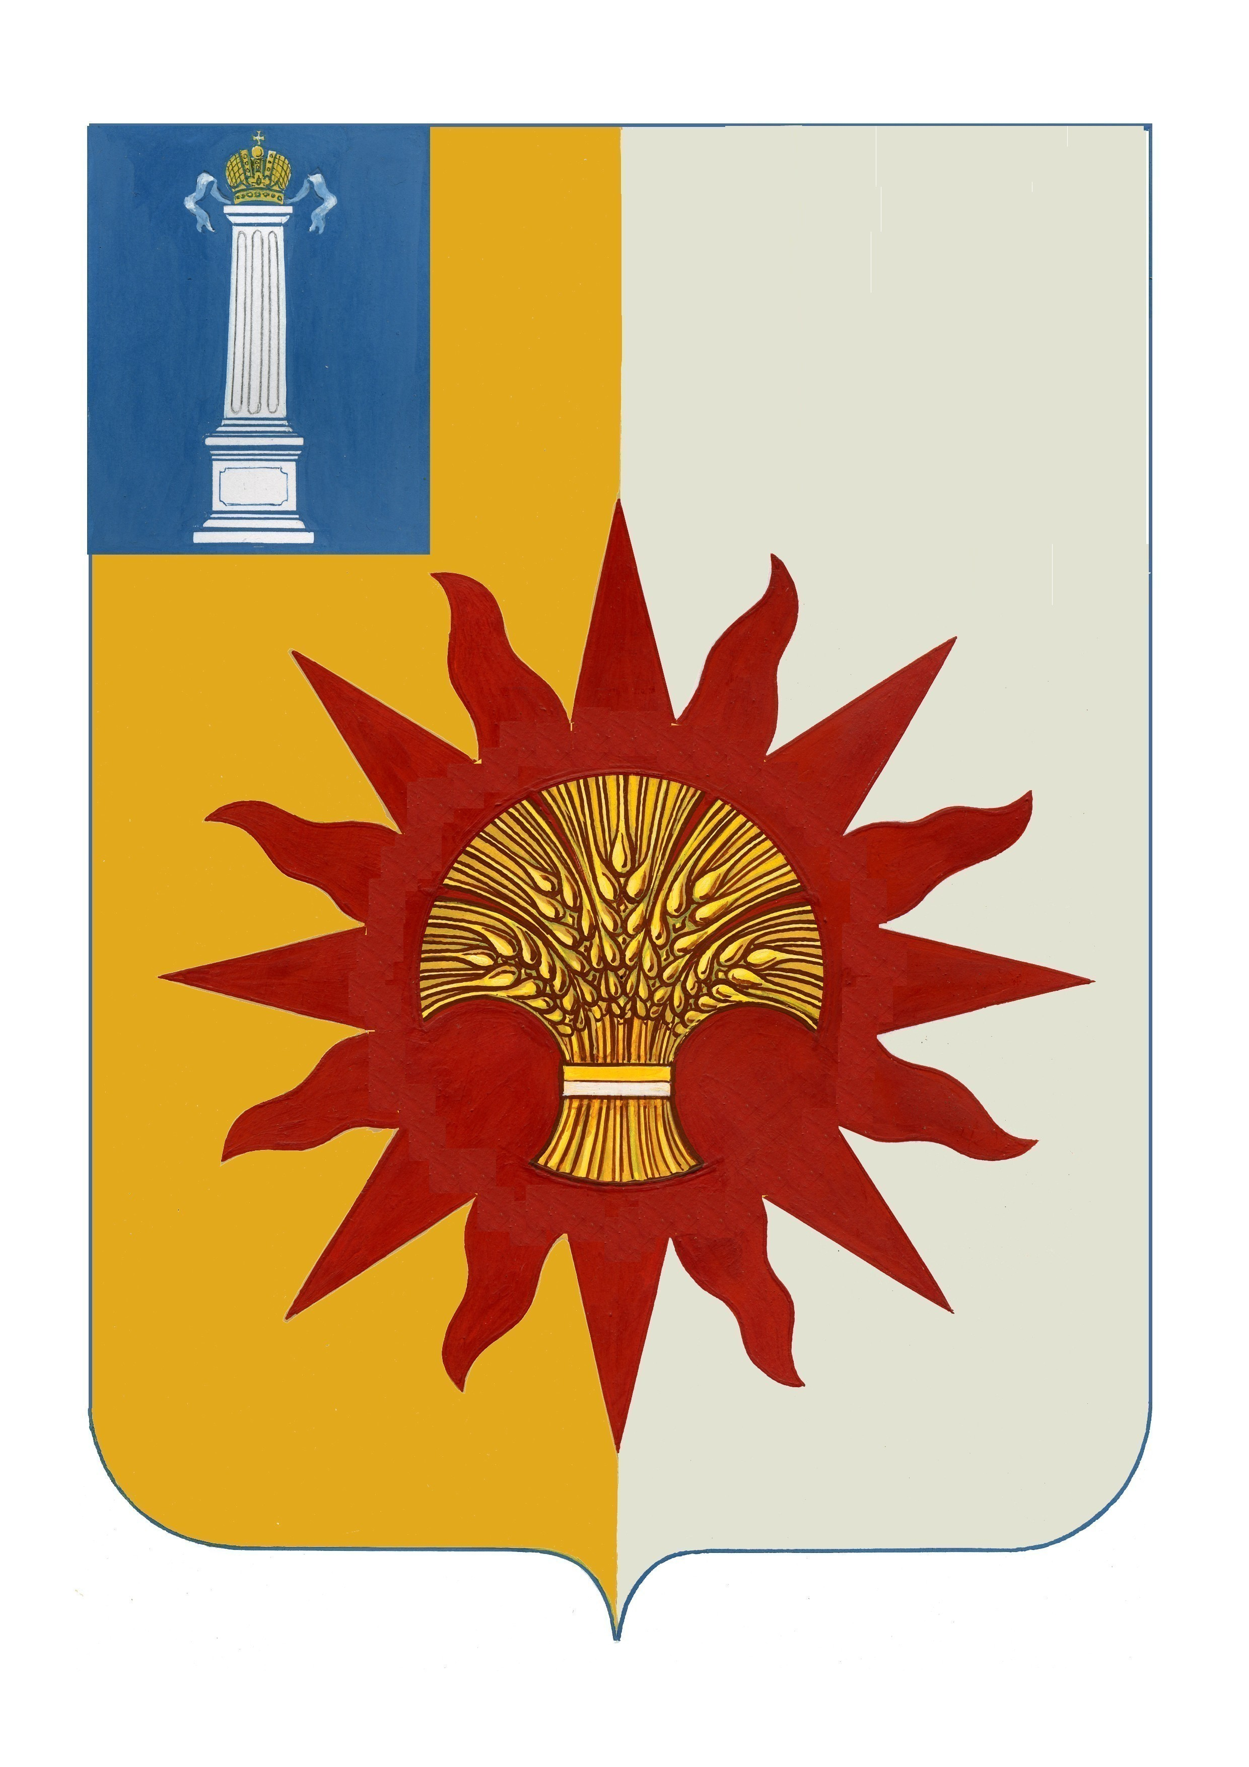

АДМИНИСТРАЦИЯ МУНИЦИПАЛЬНОГО ОБРАЗОВАНИЯ

«НОВОМАЛЫКЛИНСКИЙ РАЙОН»

УЛЬЯНОВСКОЙ ОБЛАСТИ

ПОСТАНОВЛЕНИЕ

29 декабря 2023 года № 939
Экз0
О внесении изменений в
постановление администрации
муниципального образования
«Новомалыклинский район»
от 20.10.2022 № 576

В целях приведения нормативных правовых актов в соответствие с действующим законодательством, постановляю:
1. Внести следующие изменения в постановление администрации муниципального образования «Новомалыклинский район» от 20.10.2022 №576 «О некоторых мерах поддержки граждан, являющихся членами семей граждан, призванных на военную службу по мобилизации в
Вооружённые Силы Российской Федерации, и граждан, являющихся членами семей военнослужащих, лиц, проходящих службу в войсках
национальной гвардии Российской Федерации, принимающих участие в проведении специальной военной операции»:
1. Наименование постановления изложить в следующей редакции:
«О некоторых мерах поддержки граждан, являющихся членами семей участников специальной военной операции».
2. Преамбулу выше указанного постановления изложить в новой редакции:
«В целях обеспечения дополнительной социальной поддержки граждан, являющихся членами семей участников специальной военной операции, руководствуясь Указом Губернатора Ульяновской области от 17.08.2022 №100 «О некоторых мерах поддержки граждан, являющихся членами семей участников специальной военной операции (с изменениями на 21.11.2023 года), в целях приведения нормативно-правовых актов в соответствии с действующим законодательством, постановляю:»
3. Настоящее постановление вступает в силу после его обнародования и подлежит размещению на официальном сайте муниципального образования «Новомалыклинский район» в информационно-телекоммуникационной сети «Интернет».
4. Контроль за исполнением настоящего постановления возложить на первого заместителя главы администрации муниципального образования «Новомалыклинский район» Альхименко А.Н.
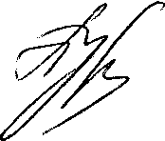
И.о.Главы администрации муниципального
образования «Новомалыклинский район» А.Д. Пуреськина

